2018-2019 EĞİTİM ÖĞRETİM YILI ÇORUM TOPRAK SANAYİ İHO
ARAPÇA DERSİ 7.SINIF 1.DÖNEM 1.YAZILI SINAVI

1. Aşağıdaki Arapça cümlenin Türkçe anlamını boş bırakılan yere yazınız.

مَن عَلَّمَني حَرْفًا صِرْتُ لَه عَبْدًا
...................................

2. Aşağıdaki Arapça cümlenin Türkçe anlamını boş bırakılan yere yazınız.

اُطْلُبوا العِلْم مِن المَهْد اِلى اللَّحْد
...................................

3. Aşağıda verilen Arapça kelimelerin Türkçe karşılığını boş bırakılan yere yazınız.(10 puan)
ضابِط ..................
مُضيفة .................
شُرْطِيّ .................
مُحاسِب ................
فَلّاح ...................

4. | Aşağıda verilen Arapça ve Türkçe kelimeleri eşleştiriniz.
 | Terzi | نَجّار
 | Öğrenci | خَيّاط
 | Marangoz | مُذيعة
 | Spiker | مُدَرِّس
 | Öğretmen | طالِب
5. | Kendisinden أُدافِعُ عَنْ المُتَّهمين  Şeklinde bahseden kişinin mesleği ne olabilir?
 | A) المُحامي | B) الضابط
 | C) القاضي | D) الشُّرْطيّ

6. أَيْنَ مُدَرِّس الرَّسْم؟
Sorusuna resim dikkate alınarak verilebilecek en uygun cevap hangisidir?
A) في المُخْتَبَر
B) صالة الرِّیاضة في
C) في وَرْشة الرَّسْم
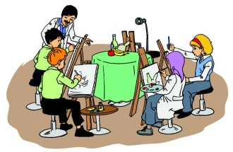
D) في الصَّفّ
7. | Psikolojik rahatsızlıkları olan bir kişinin hangi meslek grubundan yardım alması beklenir?
 | A) طبيب الأسَنْان | B) طَبيبة نَفْسِيّة
 | C) الشُّرْطْي | D) الصَّحَفي

8. | أنا جَزّار، أَبيعُ اللَّحْم  Şeklinde bir cümle kuran Ahmet acaba ne demek istemiştir?
 | A) | Ben kasabım, et satıyorum
 | B) | Ben şoförüm, araba sürüyorum
 | C) | Ben kasabım, ekmek satıyorum
 | D) | Sen kasapsın, et satıyorsun

9. | 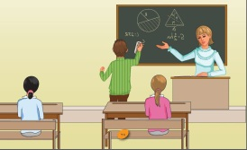  أَيّ مادّة تَدْرُسون؟  Sorusuna resim dikkate alınarak verilebilecek en uygun cevap hangisidir?
 | A) | نَدْرُسُ مادّة الرِّياضِيّات
 | B) | نَدْرُسُ مادّة اللُّغة التُّرْكِيّة
 | C) | نَدْرُسُ مادّة الرِّياضة
 | D) | نَدْرُسُ مادّة الرَّسْم

10. | "Gelecekte doktor olacağım" demek isteyen Rüstem’e hangi cümleyi önerirsiniz?
 | A) | سَأَكونُ طبيبًا في الماضي
 | B) | سَأَكونُ طبيبة في المُسْتَقْبَل
 | C) | سيكون طبيبًا في المُسْتَقْبَل
 | D) | سَأَكونُ طبيبًا في المُسْتَقْبَل

11. | Aşağıdakilerden hangisi bir meslek grubu değildir?
 | A) مُصَلِّح | B)مُذيعة
 | C) خُبْز | D) سائِق

12. | Sağlıkla ilgili olan meslekler hangi seçenekte bir arada verilmiştir?
 | A) | مُحام - طبيب
 | B) | مُمَرضة - صَيْدَلانِيّة
 | C) | مُمَرضة - ضابِط
 | D) | طبيب - صَحَفِيّ

13. | Aşağıdaki eşleştirmelerden hangisinde yanlışlık yapılmıştır?
 | A) | الرِّياضِيّات - Matematik
 | B) | اللُّغة التُّرْكِيّة - Arapça
 | C) | الرِّياضة - Spor
 | D) | الموسيقى - Müzik

14. مَنْ هذا؟
A) الصَّحفيِ
B) طَبيبة نَفْسِيّة
C) المُحاسِب
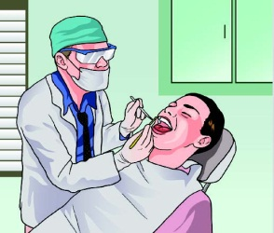
D)طبَيب الأسَنْان

15. | ما مِهْنتها؟  Sorusuna verilebilecek en uygun cevap hangisidir?
 | A) هو مُهَنْدِس | B)أنا مُضيفة
 | C) هي سَائق | D) هي حَلَّاقة

16. یَتَعَلَّمُ الطُّلّاب الحساب في دَرْس .........
Boş bırakılan yere aşağıdakilerden hangisinin getirilmesi uygundur?
A) التّاریخ B) الرِّیاضِیّات
C) الرِّياضة D) التُّرْكِيّة

17. مَنْ هذا؟
A) سائِق B) مُذيعة
C) طَيّار D) نَجّار

18. | Sevim, arkadaşına derste laboratuvarda bilimsel deney yapacaklarını söylemiş. Acaba Sevim'in dersine hangi öğretmen gelecektir?
 | A) | مُدَرِّس العُلوم
 | B) | مُدَرِّسة الرِّياضة
 | C) | مُدَرِّس الرِّياضِيّات
 | D) | مُدَرِّس اللُّغة التُّرْكِيّة

19. | Arabayı süren ve tamir eden meslek grupları hangi seçenekte bir arada verilmiştir?
 | A) | سائِق - طَيّار
 | B) | مُصَلِّح - مُمَرِّضة
 | C) | سائِق - مُصَلِّح
 | D) | خَيّاط - مُصَلِّح

CEVAP FORMU
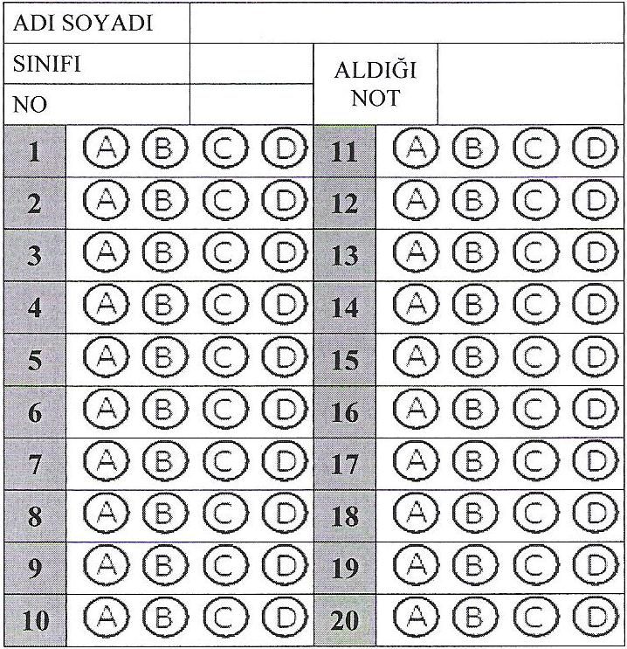

Süre 40 dakika, 3.Soru 10 puan, diğer her bir doğru cevap 5 puandır.
Başarılar dilerim, Allah yardımcınız olsun…
Ramazan SU
Arapça Öğretmeni

